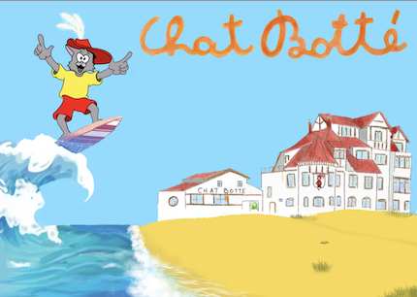
FICHE D'INSCRIPTION ET DE RENSEIGNEMENTS 2026
Stages de vacances / Classes de mer / Hébergement groupes
Chat Botté
Driftweg 195, 8420 De Haan
Tel : 059 / 23 32 07
Mail : Kristel@chatbotte.be
Site : www.chatbotte.be
Merci de renvoyer cette fiche dûment remplie et signée au Chat Botté.
Nom et prénom du participant

Date de naissance

Noms et prénoms des parents

Adresse des parents

Téléphone des parents

Email des parents

Personne à contacter en cas d’absence des parents (nom + téléphone)
Nom et téléphone du médecin traitant

Maladies infantiles déjà contractées

Date du dernier rappel tétanos

Groupe sanguin (si connu)

Votre enfant présente-t-il une allergie ? | (OUI/NON)
Si oui, laquelle/lesquelles

Votre enfant est-il épileptique / diabétique / incontinent / autre ? | (OUI/NON)
Si oui, précisez

Votre enfant prend-il des médicaments ? (OUI/NON)
Si oui, précisez + préscription médecin

Votre enfant a-t-il été opéré ? | (OUI/NON)
Si oui, précisez

Votre enfant suit-il un régime alimentaire particulier ? | Traditionnel / Sans lactose / Sans porc / Sans gluten / Végétarien
Si oui, lequel

Y a-t-il une activité qu'il ne peut pas pratiquer ? (OUI/NON)
Si oui, laquelle

Votre enfant sait-il nager ? | (OUI/NON)
Quel est son niveau de natation ? | Très bien / Bien / Moyen / Débutant
Votre enfant peut-il se déplacer à vélo ? | (OUI/NON)
Stage choisi

Dates du stage

Remarques :
Date :
Signature des parents :

Les parents doivent signaler toute allergie, traitement médical, régime alimentaire ou problème de santé lors de l’inscription. Les médicaments ne peuvent être administrés que s’ils sont fournis avec une prescription médicale. En cas de maladie ou accident pendant le stage, la direction contactera immédiatement les parents / institutions. En cas d’urgence, si le parent n’est pas joignable, la direction se réserve le droit de prendre les décisions nécessaires (appel des secours, soins d’urgence, etc.) dans l’intérêt de l’enfant.

